Les ondes électromagnétiques

La lumière se compose d’ondes électromagnétiques. Les ondes électromagnétiques ne sont pas que de la lumière. Nous appelons « lumière » certaines ondes électromagnétiques parce que nos yeux peuvent les percevoir. Il existe pourtant bien d’autres ondes électromagnétiques, il en existe tout un spectre comme l’illustre l’image qui suit. La longueur de l’onde fait toute la différence. On peut déterminer la longueur de l’onde (λ) en mesurant la distance que l’onde traverse en vibrant. Ne sort pas ta règle pour cela, car, pour la lumière visible, cette longueur mesure entre 0.0000004 et 0.0000007 mètre ou encore, 400 à 700 nanomètres ou entre 4 x10⁻⁷ à 7 x10⁻⁷ mètre.
Voici l’éventail des ondes électromagnétiques. Les flèches à gauche de l’image étiquettent chacune des couches du schéma. En haut se trouve la longueur des ondes en mètre. En dessous, on peut voir une suite d’images qui réfère à des objets qui sont du même ordre de grandeur que les longueurs d’onde indiquées au-dessus. Les flèches en dégradé de gris indiquent les noms de longueurs d’onde et juste en dessous, une suite d’image indiquant un exemple de ce qui peut produire un type d’onde particulier. Finalement, on trouve la fréquence des ondes.
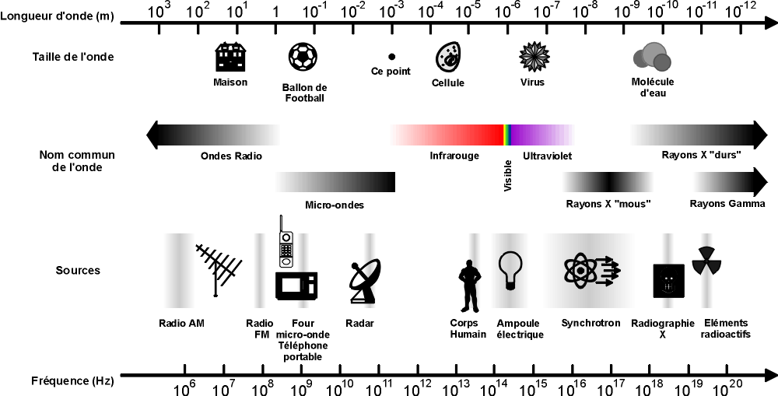

Source : adapté de : http://www.eudil.fr/eudil/tec35/hyper/hyperc1.htm

Commençons par la droite avec les rayons gamma qui, présents dans l’espace, sont arrêtés par l’atmosphère de la terre; heureusement, car tout comme la radioactivité, ces rayons sont dangereux. Les rayons gamma sont utilisés pour prolonger la conservation de certains aliments. Une controverse entoure d’ailleurs le sujet de l’irradiation des aliments qui pourrait, selon certains, rendre les aliments dommageables pour la santé.
Au cours des dernières décennies, plusieurs usages de la radioactivité ont été trouvés dans plusieurs domaines. Dans certains pays, les centrales nucléaires produisent l’électricité. Le carbone 14 permet de dater des vestiges. En médecine, l’usage de substance radioactive permet de faire des traitements contre le cancer, de photographier des organes par scintillement, etc. En science, plusieurs éléments radioactifs s’utilisent d’une multitude de façons. Même le danger que représente la radioactivité pour la vie s’exploite puisqu’on stérilise des objets avec la radioactivité…
Viennent ensuite les rayons X, mieux connus pour leurs applications médicales tels les radiographies ou le scanner. Les termes mous ou durs pour les rayons X indiquent la capacité du rayon à traverser de la matière. Par exemple, pour traverser un os, il faudra un rayon X plus dur que pour traverser le foie, ce dernier étant moins dense. Le rayon X dur possède plus d’énergie que le mou, sa longueur d’onde étant plus courte. L’image finale de la radiographie illustre les endroits où les rayons X ont facilement traversé par des zones foncées puisque beaucoup de rayons ont atteint la plaque. Les zones pâles indiquent que peu de rayons atteignirent la plaque. C’est pourquoi les os ou les dents apparaissent en blanc sur les radiographies.
L’ultraviolet (UV) sert, entre autres, pour les lits de bronzage. L’idée de s’exposer à des rayons ultraviolets pour bronzer sème aussi une certaine controverse. Des ampoules UV sont aussi utilisées pour de nombreuses applications. Pour contrôler les entrées sur un site par exemple, on tamponne un dessin sur le dos de la main des gens qui ont payé. Lorsque ces gens sortent du site et veulent revenir, l’image visible sous rayons UV témoigne qu’ils ont déjà payé! Dans les laboratoires, notamment pour l’analyse de l’eau potable ou propice à la baignade, les UV sont utilisés. On incube, à une température qui favorise le développement des bactéries, de l’eau et un produit qui nourrit les bactéries. Lorsque des coliformes fécaux sont présents, ils consomment le produit et rejettent une substance fluorescente, lorsqu’éclairée par des UV. Ces coliformes trahissent ainsi la présence de virus ou bactéries pathogènes, qui peuvent nous rendre malade ou nous tuer.
Suivent les ondes visibles, la lumière. Ces longueurs d’onde sont, avec les rayons UV et la plupart des ondes radio, les seules à traverser l’atmosphère. C’est pourquoi la crème solaire est importante, pour protéger notre peau des rayons UV. La vie s’est développée en présence des ondes électromagnétiques se situant entre 400 et 700 nanomètres, la lumière visible. C’est pourquoi nos yeux sont sensibles à ces longueurs d’onde et c’est aussi pourquoi notre peau les tolèrent. Les rayons UV sont d’ordinaire arrêtés par la couche d’ozone que la pollution a réduite. Ainsi, nous sommes exposés à des rayons auxquels non seulement nous ne sommes pas adaptés, mais qui peuvent nous causer des torts. La lumière se compose de plusieurs couleurs chacune correspondant à des longueurs d’onde particulières.
Nous émettons des ondes électromagnétiques se trouvant dans les longueurs d’onde de l’infrarouge lorsque notre corps perd de l’énergie sous forme de chaleur, dans l’air qui nous entoure. Tous les animaux à sang chaud produisent et perdent de la chaleur. C’est ainsi que certains prédateurs, dont les yeux sont sensibles à ces longueurs d’onde, parviennent à trouver des proies… même la nuit. C’est ce principe qu’exploitent les appareils qui permettent la vision de nuit. Certaines télécommandes et certains appareils de communication à courtes distances (ex. :ordinateur et périphérique sans fil) utilisent ces longueurs d’onde pour communiquer. Certaines fibres optiques sont construites pour faire voyager des signaux lumineux dans les longueurs d’onde de l’infrarouge.
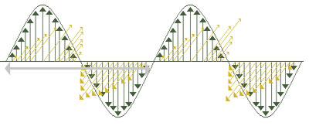
Les micro-ondes sont mieux connues en raison de l’appareil du même nom utilisé pour la cuisson d’aliment. Il s’avère que les micro-ondes font pivoter les molécules d’eau. L’eau est une molécule bipolaire, elle est donc électriquement plus négative d’un côté et plus positive de l’autre. Lorsqu’une micro-onde passe, l’eau s’oriente selon cette onde, puisque les pôles électriques de la molécule d’eau s’accordent avec le champ électrique que génère l’onde électromagnétique.
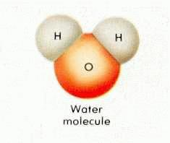
Lorsque l’onde circule, elle fait ainsi pivoter la molécule d’eau au rythme de sa fréquence, environ 2.5 X 10⁹ fois seconde. Le mouvement des molécules d’eau est en partie transformé en chaleur en raison du frottement.
Cette propriété des micro-ondes à faire pivoter l’eau aurait été découverte lors de recherche sur des satellites. Les micro-ondes assurent les communications par téléphones cellulaires. La télévision par câble est un autre exemple des nombreuses applications faites des micro-ondes.
Les ondes radio sont principalement utilisées pour communiquer. Elles se déplacent à une vitesse proche de celle de la lumière, comme toutes les ondes électromagnétiques. Cependant, les ondes radio gardent cette propriété même dans l’atmosphère. Il faut préciser que pour te permettre d’écouter de la musique, les stations radiophoniques n’émettent pas de sons. Elles émettent plutôt des ondes radio, des ondes électromagnétiques captées par l’antenne de nos radios qui les décodent pour les convertir en ondes mécaniques, en sons. Le son qu’on entend, contrairement à la lumière que l’on voit, ne vient pas d’une onde électromagnétique, mais d’une onde mécanique.

